导师姓名：熊清平

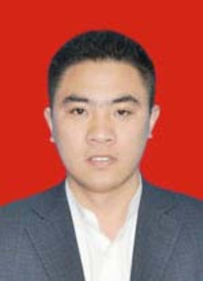
导师照片

导师简介：
熊清平，博士后，校聘教授，香港科技大学特聘教授。2019年博士毕业于广州中医药大学，取得博士学位。主要研究方向：1）中药新药开发；2）中药生物信息学；3）肠道微生态医学。先后主持国家自然科学基金项目，江苏自然科学基金面上项目、江苏省高校自然科学基金重大项目、江苏省高校自然科学基金面上项目，江苏省六大高峰人才项目，江苏省中医药科技发展计划面上项目等课题研究。在Phytomedicine、Chem. Eng. Critical Reviews in Food Science and Nutrition. International Journal of Biological Macromolecules等国基顶级学术期刊上发表论文40余篇，被国际同行引用700余次，其中2篇为ESI高被引论文。获授权发明专利12项。被国内外学术会议受邀做大会主题报告多次。荣获江苏省科技进步三等奖1项，市厅级科技奖励19项。遴选为江苏省“青蓝工程”优秀青年骨干教师培养对象，淮安市十大科技之星，淮安市我身边的好青年，淮安市优秀共产党员，淮安市“533英才工程”学术骨干人才培养对象。

招生方向：应用化学，生物化工
联系方式：邮箱：xqp666@163.com，电话13705237892.

